Beste Erfolgsaussichten

für die „zweite Chance“ im Berufsleben

Berufsförderungswerke eröffnen mit großem Erfolg Chancen auf einen Karriere-Neustart, wenn Menschen durch Unfälle oder Krankheiten beruflich aus der Bahn geworfen werden, wie das Beispiel des Oberpfälzers Stefan Bednar zeigt: Er wagt mit 45 Jahren den Neustart am Berufsförderungswerk der Eckert Schulen und absolviert dort jetzt die Weiterbildung zum Staatlich geprüften Techniker.

Regenstauf – Es gibt viele Gründe, warum Menschen nicht mehr in ihrem angestammten Job arbeiten können: ein Unfall, eine schwere körperliche oder eine seelische Erkrankung. 30 Berufsförderungswerke bundesweit eröffnen für die Betroffenen durch meist zweijährige Umschulungen eine zweite Chance, um ins Berufsleben zurückkehren zu können. Wie erfolgreich der Weg ist, belegen aktuelle Zahlen des Berufsförderungswerks der Eckert Schulen in Regenstauf vor den Toren Regensburgs, dem bundesweit einzigen gemeinnützigen privaten Lernzentrum dieser Art.

97 Prozent aller Teilnehmer einer beruflichen Reha bestanden zuletzt ihre Prüfung. „Mehr als zwei Drittel unserer Absolventen einer Umschulungs- oder Weiterbildungsmaßnahme waren trotz der durch die Corona-Pandemie extrem schwierigen Bedingungen auf dem Arbeitsmarkt Anfang 2021 — sechs Monate nach dem Abschluss ihrer Ausbildung – in Arbeit“, sagt Geschäftsführer Friedrich Reiner. Unter normalen Arbeitsmarktbedingungen liegen die Vermittlungsquoten sogar bei über 85 Prozent. Diese Zahlen sind es auch, die Stefan Bednar Mut machen und Kraft geben: Der 45-Jährige begann am Berufsförderungswerk der Eckert Schulen seine Weiterbildung zum Staatlich geprüften Techniker für Maschinenbau. Ihn zwang sein Rücken dazu, seinen bisherigen Beruf aufzugeben.

Schwerer Abschied vom bisherigen Beruf
Stefan Bednar steht beispielhaft für das Schicksal, das viele Teilnehmer einer beruflichen Rehabilitation teilen: Der gelernte Schreiner, Feinwerkmechaniker und CNC-Fräser arbeitete zuletzt mehrere Jahre als Schichtleiter im Flugzeugbau — einer körperlich herausfordernden Aufgabe. Seit Jahren klagte er über Rückenbeschwerden, konnte nur unter Schmerzen arbeiten. Fünf Bandscheiben-Operationen musste Stefan Bednar über sich ergehen lassen. Drei Jahre lang war er krankgeschrieben. „Es ging einfach nicht mehr, ich musste meinen Beruf aufgeben, weil ich körperlich nicht mehr schwer arbeiten kann“, erinnert er sich. Dieser Schritt sei ihm sehr schwergefallen.

Das Lernen nach 30 Jahren neu lernen
Umso mehr freue er sich, dass er jetzt im Alter von 45 Jahren noch einmal die Chance auf einen beruflichen Neustart bekomme, macht der Schwandorfer deutlich. Seit September absolviert er in Vollzeit die Weiterbildung zum Staatlich geprüften Maschinenbautechniker. Für ihn die größte Herausforderung: „Ich bin seit 30 Jahren aus der Schule raus, da muss man auch das Lernen neu lernen“, sagt er. Ein intensiver, von den Eckert Schulen angebotener Vorkurs habe ihm geholfen, sich zu orientieren.

„Ich bin rundum zufrieden“
„Es war schwer, wieder in das Lernen einzutauchen, aber dank der intensiven Betreuung habe ich es geschafft“, sagt er. In den Kursen — zum Teil virtuell online und zum Teil vor Ort am Campus im Grünen in Regenstauf vor den Toren Regensburgs — schätzt er vor allem das Miteinander und den Teamgeist der Klassengemeinschaft: „Gemeinsam mit den Jüngeren sind wir ein gutes Team und ergänzen uns sehr gut“, sagt Bednar und fügt hinzu: „Jeder hat die Chance, mitzukommen, ich bin rundum zufrieden und hätte es nicht besser erwischen können“, so der Oberpfälzer.

Geschäftsführer Friedrich Reiner unterstreicht diese Philosophie: „Jeder Mensch ist anders, deshalb richten wir uns an den individuellen Bedürfnissen der Teilnehmer aus“, sagt er. Dieser über Jahrzehnte bewährte Ansatz und der enge Kontakt zu Unternehmen und damit zur Praxis sei ein Schlüssel dafür, dass so viele Absolventen des Berufsförderungswerks in den ersten Arbeitsmarkt zurückkehren könnten.

Der Wiedereinstieg in den ersten Arbeitsmarkt ist auch das große Ziel Stefan Bednars: „Auf alle Fälle möchte ich wieder arbeiten, gern im Bereich Maschinenbau bleiben, am besten in der Automobil- oder Flugzeugbranche“, berichtet er. Die Voraussetzungen dafür, dass das funktioniert, könnten besser nicht sein: Staatlich geprüfte Techniker sind in deutschen Unternehmen derzeit äußerst gefragt.

Innovatives Lern- und Unterrichtskonzept und Digitalisierung im Fokus
Das Besondere bei den Umschulungen und Vollzeit-Weiterbildungen an den Eckert Schulen ist dabei das innovative Lern- und Unterrichtskonzept: So ist die Online-Vermittlung von Lerninhalten, deren Verknüpfung mit Präsenz-Kursen und die Zusammenarbeit in virtuellen Teams an den Eckert Schulen gelebte Realität.

Die stetige Fortentwicklung der Qualität in Unterricht und Ausbildung spiele eine entscheidende Rolle für den Erfolg, sagt Friedrich Reiner. „Die digitalen Kompetenzen, die gerade in der Weiterbildung zum Staatlich geprüften Techniker vermittelt werden, sind für den Reha-Bereich in Deutschland einzigartig und garantieren, dass unsere Absolventen auch künftig beste Chancen auf eine Wiedereingliederung in Arbeit und Beruf haben. Denn diese Kompetenzen werden in Zeiten der digitalen Transformation in allen Berufen immer wichtiger“, sagt der BFW-Geschäftsführer.

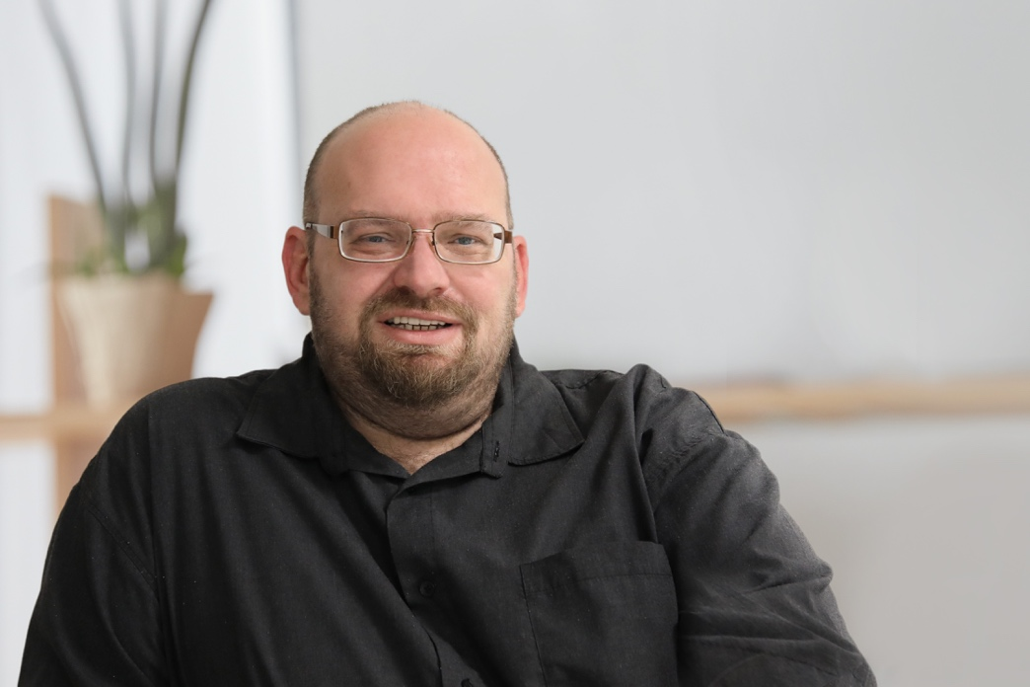

Berufsförderungswerke eröffnen mit großem Erfolg Chancen auf einen Karriere-Neustart, wenn Menschen durch Unfälle oder Krankheiten beruflich aus der Bahn geworfen werden, wie das Beispiel des Oberpfälzers Stefan Bednar zeigt: Er wagt mit 45 Jahren den Neustart am Berufsförderungswerk der Eckert Schulen und absolviert dort jetzt die Weiterbildung zum Staatlich geprüften Techniker. Foto: Eckert Schulen
Pressekontakt:
Dr. Robert Eckert Schulen AG
Dr.-Robert-Eckert-Str. 3, 93128 Regenstauf
Telefon: +49 (9402) 502-480, Telefax: +49 (9402) 502-6480
E-Mail: andrea.radlbeck@eckert-schulen.de
Web: www.eckert-schulen.de
___________________________________
Die Eckert Schulen sind eines der führenden privaten Unternehmen für berufliche Bildung, Weiterbildung und Rehabilitation in Deutschland. In der über 70-jährigen Firmengeschichte haben rund 100.000 Menschen einen erfolgreichen Abschluss und damit bessere berufliche Perspektiven erreicht. Die Eckert Schulen tragen dazu bei, dass möglichst viele eine qualifizierte Aus- und Weiterbildung erhalten. Das Bildungskonzept „Eckert 360 Grad“ stimmt die unterschiedlichen Lebenskonzepte mit den angestrebten Berufswünschen lückenlos und maßgeschneidert aufeinander ab. Die flexible Kursgestaltung, eine praxisnahe Ausbildung und ein herausragendes techniches Know-how sorgen für eine Erfolgsquote von bis zu 100% und öffnen Türen zu attraktiven Arbeitgebern.

